Škola Řídeč

1945 - 1978

Č E S K Á Š K O L A v Ř Í D E Č I
Od roku 1945 - 1978

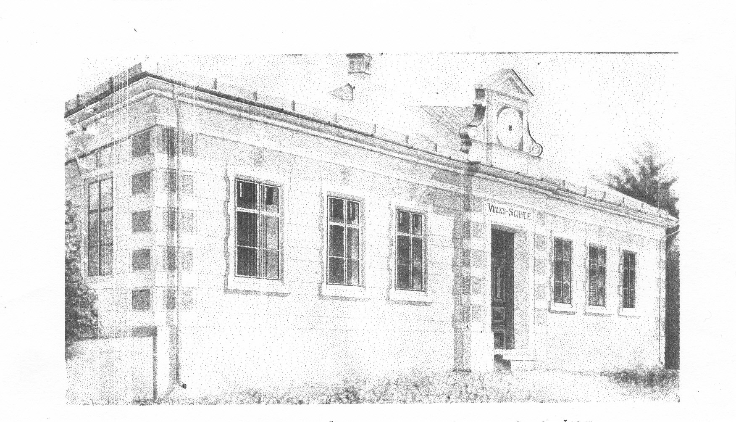
Fotografie pořízená v roce 1900

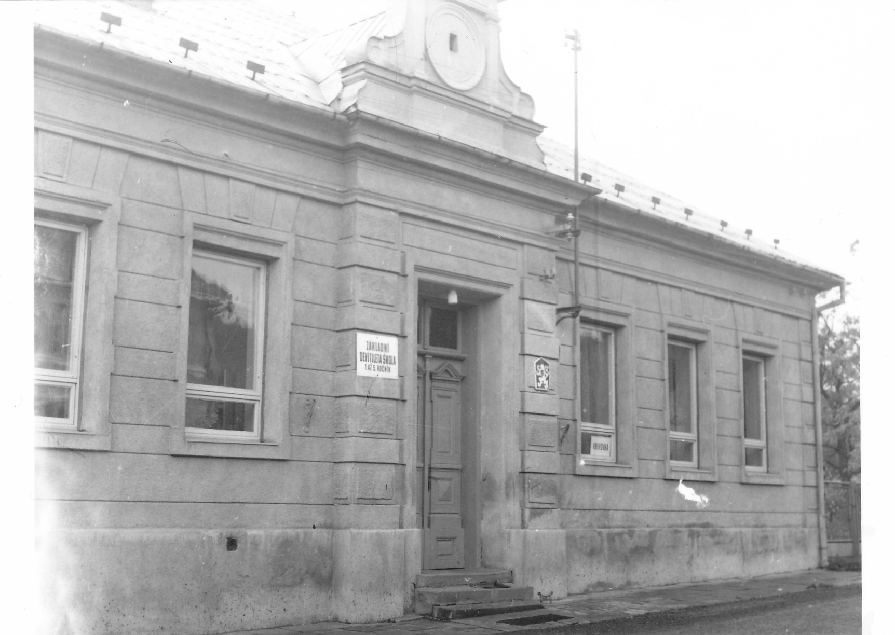
Fotografie z roku 1972

Milí přátelé a spoluobčané.

Jako kronikářka obce Řídeč, bych Vám chtěla v krátkosti přiblížit a zároveň provést událostmi, které probíhaly v době naší - české školy - a to od začátku měsíce září roku 1945, až po dobu jejího uzavření, do konce června roku 1978.
Řídečská škola je velmi malá, ale je naše, místní. Byla vstupní branou ke vzdělanosti pro naše řídečské děti. Jistě každý z učitelů, který zde učil, se snažil vložit svůj um do výchovné práce pro novou poválečnou generaci.
Školní budova byla postavena roku 1896 německými obyvateli pod číslem 44 a i dnes (roku 2016) patří k dominantě obce.

Nejprve se však vrátíme trochu dál do minulosti obce a historie školy.
Všichni víme, že naše obec do skončení 2. svět. války roku 1945 byla německá. Z dostupných informací mohu napsat, že v obci Řídeč německá škola zahájila vyučování v roce 1791 a byla umístěna v obecní pazderně domu č. 15 (dnes č. 275 – rod. Skočíkova) s 15-ti žáky. Později se vyučovalo ve stodole č. 21 (dnes č. 281 - rod. Blahova), následně v rychtě č. 6 (dnes č. 266 – rod. Štikova). Roku 1821 se postavil malý domek (dnešní zvonice), kde se pokračovalo ve výuce dětí. Stavba však byla vlhká s malými okny a tím nevhodná pro výuku dětí. Proto byla roku 1895/96 zahájena stavba nové školy. Před rokem 1896 chodily děti z obce Řídeč do školy v Mladějovicích.
V roce 1945 po odsunu Němců, došlo k osídlování naší obce (1945-1947) českými obyvateli z celé Moravy a z Volyně (češi žijící v ruské Volyni).
Dne 3. srpna 1945 byla otevřena v Řídeči česká obecná škola – jednotřídní, místo dřívější jednotřídní školy německé. Zemská rada v Brně určila vyučovaci jazyk český a organizovala ji jako jednotřídní školu obecnou s 5 až 8 postupnými ročníky.
Otevření české školy schválilo ministerstvo školství výnosem dne 24. 8. 1945. Na školu byl služebně přiřazen první český učitel Miroslav Studynka. Do obce přišel se svou rodinou a bydleli ve školním bytě. Pan Mir. Studynka se narodil v Olomouci roku 1915. Nejdříve učil v Olomouci, v Laštanech, Roštěné u Holešova a v Pasetlukách u Holešova. Vyučoval v naší obci celých úspěšných 10 let.
Budova školy je přizemní, se sedlovou střechou. Do školy se vchází původními dřevěnými dveřmi a uvítá nás dlouhá chodba přes celou budovu. Po její levé straně se nacházely dvě učebny – třídy (jedna menší, druhá větší), po pravé straně byl školní byt pro ředitele školy. V celé škole se topilo lokálně, v každé třídě byla velká kamna.
Z chodby vedly schody na půdu, dnes do podkrovních bytů. Zadní část chodby byla ukončena dveřmi, které vedly na školní zahradu.

Nový školní rok 1945/46 byl zahájen 3. září 1945 s 23 žáky. (12 chlapců a 11 dívek)
Učitelem byl Mir. Studynka.
Do řídečské školy chodily i děti z Komárova i když jejich obec byla přiřazena ke škole v Mladějovicích.
Ruční práce vyučovala A. Šlížková z Újezda, náboženství učil nejdřív pan farář V. Fuchs, později katechetka P. Procházková.
Místní školní rada se velmi dobře starala o školu. Jejim předsedou byl Alex. Bajer z č. 1. Budova částečně spustošena ubytováním vojska se dala do pořádku včas a rodiče svépomocí pomáhali. Opravily se okna ve třídě a také toalety. V bytě řídícího učitele (tak se dříve oslovoval ředitel) byl zaveden vodovod.
Zakoupeny byly učebnice, knihy a rodiče z vlastních prostředků koupili ostatní školní pomůcky. Na konci šk. roku děti zahrály pohádku „Honza pán“ s velkým úspěchem. I když pršelo, přišli se podívat občané i z okolních vesnic. Za přispění rodičů se zdarma pohostilo
62 dětí párkem a cukrovinkami. Děti odevzdávaly papir, hadry a nasbírané léčivé byliny.
Učitel M. Studynka byl v obci nejen učitelem, ale také členem místní osvětové rady, knihovníkem, kronikářem. Roční pobyt ve škole a v obci zhodnotil slovy: Český život se rozvinul v plné míře.

Školnílní rok 1946/47
2. září nastoupilo do školy 24 žáků (13 chlapců a 11 děvčat), na konci školního roku bylo dětí 36. Přistěhovaly se rodiny volyňských čechů s dětmi a tím se počet žáků navýšil.
Učitelem byl M. Studynka, ruční práce vyučovala A. Šléžkova a náboženství pan farař F. Kubíček z Mladějovic.
Do školy se zakoupily lavice, židle, katedra a tabule. Opravilo se elektrické vedení a o prázdninách se položila nová podlaha. V bytě učitele se postavila kamna. Předsedou školní rady byl Karel Čížek z č. 5.
Spolu s Červeným křížem provedla škola stravovací akci, podávaly se rohlíky a vařilo se kakao darované kanadským červeným křížem (vařila paní Studynková).
Děti nasbíraly přes 800 kg žaludů, semena z listnatých stromů.
Škole byl vysloven zvlaštní dík a uznání za vynikající výsledky pracovní a výchovné od ministra školství ze dne 6. 6. 1947.

Školní rok 1947/48
Prvního září nastoupilo do školy 35 dětí (18 chlapců a 17 dívek).
Učitelem byl M. Studynka, ruční práce vyučovala pani Naděžda Hétmánkova z Mladějovic.
Obec Komárov se přiřadila ke škole v Řídeči na jejich žádost.
Všichni žáci absolvovali rentgenováni na plícním oddělení. Velmi aktivně pomáhali podle svých sil na výsadbě lesa. Hubili chrousty a mandelinku bramborovou. Bylo zahájeno školní spoření. Rodičovské sdružení všem dětěm koupilo přezůvky – 35 párů. I v tomto školním roce byly děti členy dorostu „Čs. červeného kříže“.
Opravil se školní rozhlasový přijímač a na školním psacím stroji byla nasazena česká písmena. Vedle školy byl zbourán domek č. 4 kvůli bezpečnosti dětí. Pozemek se přidělil ke škole jako dvůr a hřiště.

Školní rok 1948/49
Nastoupilo 35 dětí (17 chlapců a 18 dívek).
Učitelský sbor byl stejný jako v loňském roce.
Podle nového školského zákona je škola vedena dále jako jednotřídní, ale může mít pouze pět postupných ročníků. Název „Obecná škola“ se změnil na „Národní škola Řídeč“.
Děti se očkovaly proti tuberkuloze a pojízdná ambulance s lékařem ošetřila všem chrup.
Největším příznivcem školy byl Sbor dobrovolných hasičů v Řídeči, který daroval škole finanční částku, za kterou byl zakoupen promítací přístroj. Žáci pomáhali při úpravě okolí školy i na vesnici, sbírali železo, hadry, papír, kosti, žaludy, bukvice.
SRPŠ byla organizací, která se stala důležitou oporou pro práci ve škole. Byla obnovována každý školní rok. Žáci jeli na výlet do závodu „Svit“ v Dolní Dlouhé Loučce, pokračovali na Rabštejn, do Rešova a na hrad Sovinec.
Bylo dokončeno zbourání domku č. 4, který stál na školní zahradě. Obec z vlastního lesa darovala dříví na plot kolem celého školního pozemku. O prázdninách byla opravena fasáda školy, budova se nově nalíčila. Plechová krytina a okapy na budově byly opraveny a natřeny.

Školní rok 1949/50
Po celý školní rok nebyl do školy přidělěn druhý učitel. Obě třídy vyučoval M. Studynka.
V I. třídě bylo 23 dětí, ve II. třídě 22 dětí. Prvnáčků bylo 12. Ruční práce vyučovala učitelka mateřské školy B. Papoušková.
Děti zahrály divadlo „Broučci“ - nebylo jediného občana z Řídeče a Komárova, který by toto velmi úspěšné divadlo neviděl. Škola pomáhala i ve hmotné péči o děti. Ředitel školy nakoupil 27 párů holinek (gumáků), v prodejně Jas ve Šternberku s tím, aby upřednostnila děti z venkova.
Předsedkyní SRPŠ byla Vlasta Žouželková. Škole byl zakoupen elekt. gramofon.
V soutěži spořivosti se škola umístila na 8. místě v okrese a proto spořitelna odměnila některé žáky: 2 žáci letěli letadlem nad Šternberkem, 2 žáci jeli na Svatý Kopeček a do divadla v Olomouci.
V zimních měsících propukla spála, průběh nemoci mezi dětmi trval 3 měsíce.
Z celkového počtu 45 dětí, mělo 43 dětí státní příslušnost českou, 2 děti německou.

Školní rok 1950/51
Počet žáků byl 42, z toho 27 dívek a 15 chlapců.
Dětí z Řídeče bylo 26, z Komárova 16. Škola měla dvě třídy. V I. třídě vyučoval řed. školy, ve II. třídě učitelka Květa Mádrová, která přišla z Uničova a učila zde pouze do začátku března. Do konce šk. roku vyučoval opět sám řed. školy M. Studynka. Náboženství učil farář J. Pospíšil ze Štbka., farář K. Bureš, učitel J. Drápal a učitelka L. Marková.
SRPŠ (Srdužení rodičů a přátel školy) bylo ke škole velmi vstřícné. Podpořilo školu finančně na školních akcích a i někteří občané poskytli finanční pomoc. Koupily se elekt. nástěnné hodiny.
Zavedl se doučovací kroužek z češtiny a matematiky. Nově byl otevřen čtenářský zájmový kroužek.
Mezi dětmi proběhla epidemie žloutenky, chřipky a spalniček. Mudr. Jemelka ze Šternberka dojížděl na pravidelné kontroly všech žáků.
Na školní výlet se vyrazilo autobusem až do jeskyně Macocha na jih Moravy. Všechny kulturní akce v obci doplňovali žáci svým kulturním vystoupením. Byla založena pionýrská skupina a 12 pionýrů složilo pionýrský slib. SRPŠ organizovalo 2 krát do roka rozhovory rodičů s učiteli a to s velkým ohlasem.

Školní rok 1951/52
První školní den dětem na cestu vyhrával místní rozhlas.
Celkem nastoupilo 44 dětí. V I. třídě (1. a 3. post. ročník) vyučoval ředitel Studynka Mir. Ve II. třídě ( 2. 4. a 5. post. ročník), učila učitelka Věra Kasalova. Ta vedla také pionýrskou skupinu.
Na Den dětí školáci zahráli divadlo „Jednou ranou tři sta zabil“, návštěvnost byla vynikajicí. Po jeho úspěšném skončení se všichni přítomní přesunuli na hřiště, kde začal sokolský den (tanečky, hry, závod zdatnosti) pořádaný školou. Bylo pohoštěno 136 !!! dětí z Komárova a z Řídeče ve věku od 2 do 15 let. Klobouk dolů! To musel být záhul!
Poslední den ve škole to voňelo, některé maminky upekly medové pečivo. Tuto akci umožnil místní včelař pan Bajer, který věnoval 8 kg medu. Vejce a mouku donesly maminky.
Od druhého pololetí začala fungovat sokolská družina, v níž cvičilo 37 žáků ve dvou skupinách – mladší a starší žáci.
S velkým těšením se jelo na výlet, tentokrát vytyčená trasa byla Mladeč – Javoříčko – Bouzov a Úsov.
Dosavadní školnice paní Frant. Lichtblauová odešla do důchodu a na uvolněné místo nastoupila paní Studynková Anna.
Školní rok 1952/53
Celkem bylo zapsáno 46 dětí, 16 chlapců a 30 dívek. I. třídu vyučoval ředitel Mir. Studynka, II. třídu učitel Jiří Zavadil. Náboženství učil pan farář Bureš z Mladějovic. Byl založen kroužek tělovýchovný, pěstitelský a dramatický. Žáci nadále sbírali papír, železo, léčivé byliny, kaštany, šípky a žaludy. Za velké množství sběru se žáci umístili v kraji na 2. místě, což bylo jistě velmi pěkné a úspěšné. Jako odměnu obdrželi žáci sáně, volejbalový míč a síť. Na výlet se jely děti podívat na poutní místo Hostýn a hrad Helfštýn. Všichni unavení ale s úsměvem se vrátili domů.
Na konci roku děti opět zahrály pohádky „O dvanácti měsíčkách“ a „Čarovné květiny“. Nácvik pohádek zabral všem spoustu času a úsilí. Velký potlesk byl pro všechny učinkující krásnou odměnou. O prázdninách se ve škole vymalovaly učebny a koupily se rolety do oken. V bytě ředitele školy, v jedné místnosti, byla položena parketová podlaha.

Školní rok 1953/54
Školu navštěvovalo 48 dětí.
Učili ředitel školy pan M. Studynka a učitel Ludvík Žák, který přišel z Medlova.
Žáci se svým kulturním programem vystupovali na všech konaných akcích v obci. Na Den dětí hráli maňáskové divadlo a všem se líbilo. Společně navštěvovali putovní kino a různé výstavy. Společnou vycházkou k nedalekému Chabičovu, zhlédli závodníky na „Šestidenní motocyklové soutěži“. Stále pilně odevzdávali sběr a spořili. Kroužek dovedných rukou vystavoval své výrobky na výstavě ve Šternberku a získal 1. cenu.
Místní národní výbor zakoupil do školy nové stolky, židličky, lavičky na papuče a rošty na sociální zařízení. Okresni národní výbor dodal trojdílnou skříň.

Školní rok 1954/55
V tomto školním roce bylo 49 žáků.
Ředitel školy M. Studynka učil I. třídu (1. a 3.post. ročník ), II. třídu vyučovala Zdenka Prečová z Holiče na Slovensku, která studovala v Olomouci.
Žáci stále úspěšně spořili a pokračovali ve sběru léčivých bylin. V novém pěstitelském kroužku byli rovněž všichni úspěšní. Na ovocnářské výstavě v obci vystavovali žáci plody rajčat a dýní. Všichni byli překvapeni jak velké plody se žákům podařilo vypěstovat.
Na podzim měla škola málo dřeva, ale za pomocí obětavců se svezlo 9 fůr dřeva a za týden se dříví pořezalo, naštípalo a poskládalo. Ve škole se topilo lokálně, v každé třídě byla velká kamna.
Před vánocemi se sešly děti u „Hrabčíků“ v hostinci, kde se konala vánoční besídka i s nadílkou.
Na Den dětí si vyšláply na Vysokou Roudnou a odpoledne se šly do Újezda podívat na spartakiádu místní školy.
Koncem roku se jelo na výlet autobusem. Jeho trasa byla Buchlov - Gottwaldov - Luhačovice
a Kroměříž.
Tento školní rok naposledy zapsal a popsal M.Studynka, neboť z rodinných důvodů zažádal o přeložení. Obec v něm ztratila znamenitého člověka, který po dobu 10 let udržoval dobrou pověst školy a dobré výsledky ve vyučování. Byl zastoupen v mnoha veřejných funkcích v obci. Odstěhoval se s rodinou 15. 8. 1955 do Velké u Hranic. Z doby působení učitele
M. Studynky v obci se nám bohužel nedochovala žádná fotografie.
V pozdějších letech si rodina M. Studynky postavila chatu v chatové oblasti za naší vesnicí. V dnešní době (rok 2016) chatu vlastní vnuk pana Studynky a dojíždí na ni, hlavně v létě.
Učitelka Prečová odešla vyučovat do Mladějovic.

Školní rok 1955/56
Na uvolněné místo ředitele školy nastoupil Vojtěch Pluháček, narozen v Kostelci na Hané roku 1931. Působil jako učitel v Dlouhé Loučce, v Karlově a od 1. 9. 1955 byl přidělen do Řídeče jako ředitel školy.
Učitelkou se stala Marie Pluháčková, která přišla z Dlouhé Loučky. Vyučující jsou manželé a bydleli ve školním bytě. Byli zapojeni do mimoškolní práce – do veřejného života tak, jak se v malé obci vždy předpokládalo a očekávalo. Školnicí byla Milada Žmolová.
Do školy nastoupilo 54 dětí.
I. třída (1. a 3. pos. roč.) měla 22 dětí, II.třída (2.,4. a 5. post. roč.) měla 32 dětí .
Žáci byli stále aktivní ve školních kroužcích,ve sběru odpadních surovin i léčivých bylin. Rádi navštěvovali putovní kino.
Vedoucí pionýrů byla Františka Hrubá (dnes p. F. Réblová), pionýrů bylo 31 z 32 žáků pionýrského věku.
Na jaře bylo vysazeno na školní zahradě 18 stromků, o které žáci pečovali pod dohledem pana Bajera. Zahrada nebyla stále oplocena.
Rodiče podporovali školu jak po výchovné i hmotné stránce.
V měsící lednu byla epidemie příušnic tak velká, že jeden týden do II. třídy z 32 dětí chodilo pouze 5 dětí.
Výlet do jeskyně Macocha byl spojen s projížďkou parníku po Kniničské přehradě. Děti si dozajista domů přivezly velký zážitek z této plavby.
Všechny děti a nejen školní, měly velkou radost z kolotoče, který poprvé přijel do Řídeče roku 1956.

Rok 1956/57
V tomto školním roce nastoupilo 59 dětí, odstěhovaly se 3 děti.
Učitelský sbor se nezměnil. Učil ředitel Pluháček Vojtěch a učitelka Pluháčková Marie.
Prospěch žáků se zhoršil díky některým žákům, kteří nepsali domácí úkoly, zapomínali své věci. Nepomohly ani doučovací hodiny. Jiné děti zbytečně chyběly pro nákup ošacení či stříhání u holiče. Tím rodiče porušovali své povinnosti.
Děti jako vždy svým kulturním vystoupením doplňovaly všechny kulturní akce v obci.
V místním rozhlase k MDŽ – se poslouchalo celé rozhlasové pásmo. V březnu na dětském maškarním plese předvedly děti několik národních tanců a ti nejstarší baletní vystoupení.
V květnu u příležitosti konání voleb do NV v Řídeči a v Komárově, žáci poprvé zazpívali píseň „Okolo Řídeče“. Hudbu složil Josef Perútka a slova ředitel školy Voj. Pluháček.
Její slova jsou: Okolo Řídeče roste velký les, půjdu za svou milou a to ještě dnes.
Nechoď milý, nechoď, není na to čas, na polích nás čeká pěkný zralý klas.
Milý ale přišel, nedbal milé rad, přišel za ní přišel, jak už tolikrát.
Když se večer blížil, konec práce byl, potom milý milou sladce políbil.

Rok 1957/58
Nový školní rok byl zahájen velmi slavnostně, neboť poprvé v dějinách školy v Řídeči se začalo vyučovat ve dvou samostatných třídách. Ty byly během prázdnin svépomoci vybudovány.
Řediteli školy spolu s MNV a se souhlasem odboru školství se podařilo uskutečnit plán a tím získat dvě učebny. Za vyučující třídou byl kabinet s umývárkou. Po jejich likvidaci se třída rozšířila a přepážila lehkou zdí a tím vznikly dvě učebny. Práce byly provedeny velmi rychle, velkou zásluhu měl zedník pan Josef Hrubý, ale i ostatní spoluobčané. Nemalovalo se, protože zdi byly ještě mokré. Zbytek parket se pokládal až v listopadu. V obecní kronice je zapsáno, že se ve škole učilo do tohoto šk. roku na směny (pamatuje si i paní Pavlátová roz. Obrtelová roč. 1946 ). Počet žáků byl stále vysoký. Do školy nastoupilo 59 dětí!!
1. roč. - 16 žáků, 2. roč. - 10 žáků, 3. roč. - 13 žáků, 4. roč. - 10žáků, 5. roč. - 10žáků.
Učili manželé Pluháčkovi, školnicí byla Ludmila Janyová .
Žáci stále sbírali železo, papír a léčivé byliny.
Školní spoření bylo pouze první pololetí. Pionýři byli úspěšní, odpracovali mnoho brigádnických hodin a psalo se o nich v okresních novinách. Jejich vedoucí byla uč. mateřské školy D. Muroňová.
30. dubna se pořádal v obci lampionový průvod. Na oslavách osvobození naší vlasti sov. armádou 9. května vystoupili žáci školy se svým kulturním programem a slavnostní den byl ukončen ohňostrojem.
Den dětí se slavil na místním hřišti za účasti všech dětí a spoluobčanů.

Rok 1958/59
Tento školní rok bylo zapsáno 53 žáků.
Vyučující byli stejní jako v loňském roce – manželé Pluháčkovi. Učitelka M. Pluháčková byla také vedoucí skupiny pionýrů.
Prospěch žáků se zlepšil, nebylo na škole žáka s nedostatečným prospěchem. Do školy v Újezdě odešlo 8 žáků, kteří byli v učení a práci chloubou školy v Řídeči.
Práce ve škole byla úzce spojena s prací MNV a JZD.
Děti během roku nasbíraly 4 tuny všech odpadových surovin. Na podzim pionýři pomáhali při sběru lesních semen, žaludů a tím se umístili v kraji na 5. místě. Nejlepší sběrač v kraji byl žák naší školy Miloslav Havlík. Žáci pomáhali i v lesní školce - pleli trávu. Také si dali za úkol, že vypěstují dvakrát tolik vánočních stromků, kolik je žáků. Zaseli smrková semena a ta jim krásně vzrostla. Tím úspěšně splnili svůj úkol.
Protože nově zřízena sušárna vykupovala i mokré byliny, mohly děti nasbírat větší množství konvalinkového listí a jitrocele. Sbíral se také heřmánek, ibišek a měsíček.
Žáci opět nacvičili a odehráli novou pohádku „Tři zlaté vlasy děda Vševěda“.
V budově školy došlo k úpravám. V bytě ředitele školy se postavila koupelna s prádelkou, splachovací toaleta a tímto se získal prostor pro vytvoření předsíňě. Budova školy byla celá vymalovaná.

Školní rok 1959/60
V tomto školním roce nastoupilo 50 dětí. Odstěhovaly se 3 děti.
V prvním pololetí učili V. Pluháček a M. Pluháčková. V únoru nastoupila Marie Pluháčková na mateřskou dovolenou. Zastupovat ji přišla Marie Kunčovská z Uničova. Působila zde pouze dva měsíce, neboť musela nastoupit na místo učitelky v naší mateřské škole. Do školy přišla nová paní učitelka Hana Fabiánová z Olomouce.
Školnice Ludmila Janyová rovněž v dubnu odešla na mat. dovolenou a zastupovala ji Pavla Dokoupilová.
Ve školství vznikaly Základní devítileté školy (ZDŠ).
Všichni žáci v naší škole odbdrželi učebnice a školní potřeby zdarma. SRPŠ velmi pomáhalo škole, předsedkyní sdružení byla Valentová Ludmila.
U žáků byl prospěch po celý rok dobrý. Chování některých žáků nebylo nejlepší. Svým vystupováním snižovali autoritu učitelů. Byli potrestání a s rodiči se vedl pohovor o chování žáka.
Zdravotní stav žáků byl dobrý – proběhlo na škole očkování proti TBC, neštovicím a obrně.
Mladí „mičurinci“ (přírodovědci) z řad žáků vystavovali své výpěstky na výstavě ve Šternberku i v Olomouci. Šest pionýrů obdrželo odznak – Mladý přírodověděc.
Žáci vypomáhali jako každý rok při sběru léčivých bylin, při výsadbě náprstníku a při sklizni brambor.
Připravili několik kulturních pásem, písní, veršů a scének – k VŘSR, k Mikuláši, k MDŽ, k výročí osvobození naší vlasti a k volbám. Uspořádali také dva lampionové průvody.
Slavnostně proběhl v obci den ptactva, kdy pionýři pod vedením ředitele V. Pluháčka vyrobili a vyvěsili 30 ptačích budek!!!
Měsíc duben si žáci připomněli jako měsíc lesů a to ve spolupráci s místním polesím.
Ubývalo spořících žáků ve školní „spořitelně“.
V jedné vyučující třídě se objevila pod parketami hubka – opravu provedl stavební podnik Šternberk.
Na školní zahradě byly upevněny betonové poklopy na žumpě. Ve školním bytě byla obložena kachličkami koupelna.

Školní rok 1960/61
Do školy nastoupilo 42 dětí. Odstěhovaly se během roku 4 děti.
První den školního roku žáci měli na lavicích nachystané všechny učebnice a školní potřeby na celý rok.
Učili manželé Vojtěch a Marie Pluháčkovi. Po dobu vojenského cvičení řed. školy Voj. Pluháčka, zastupoval na škole učitel- důchodce Frant. Runták z Hnojic. Školnicí byla Ludmila Janyová.
Naše národní škola změnila svůj název na Základní devítiletá škola 1. - 5. ročník v Řídeči.
Pionýři pod vedením Jany Obrtelové (dnes paní J. Pavlátová) a Milady Horové, chodili na turistické vycházky a zabývali se sportovním děním.Mladší žáky , oddíl jisker vedla Anna Martinová.(dnes paní A. Lakomá z Mladějovic)
U žáků se vyskytla infekční úplavice, některé děti skončily v nemocnici. Tím bylo narušeno vyučování . Byla provedena dezinfekce v celé škole.
Žáci vypomáhali při jednocení řepy a při sklizni brambor. Uskutečnili řadu kulturních vystoupení v místním rozhlase a při besídkách v obci.
SRPŠ vedla Lud. Valentová, pokladní byla A. Hrabčíková.

Školní rok 1961/62
První školní den nastoupilo 37 dětí.
V učitelském sboru nedošlo ke změnám. Vyučovali stále manželé Pluháčkovi.
Škola pokračovala v práci pro veřejnost v obci formou kulturních vystoupení a manuélní pomoci v JZD (sběr léčivých bylin, odplevelování, sběr brambor).
Zdravotní stav žáků byl dobrý, jen v březnu propukla epidemie planých neštovic. Péče o chrup byla uskutečněna návštěvou v zubní ambulanci ve Šternberku. Vedoucí pionýrů byla M. Pluháčková. Jiskry vedly Dáša Blahová a Jiřinka Matoušková z Komárova. SRPŠ se hlavně podílelelo na výchově dětí mimo školu. Na Den dětí připravili učitelé turistický den s putováním a pobytem ve stanovém táboře.

Školní rok 1962/63
Školu navštěvovalo 37 dětí.
V učitelském sboru došlo ke změně. Ředitel Voj. Pluháček byl na vlastní žádost přeložen do Olomouce. Ředitelkou školy byla ustanovena Marie Pluháčková, učitelkou Milena Mynářová provdaná Dopitová. Ta na naší školu příšla ze Šternberka. Školnice Lud. Janyová odešla pracovat do sušárny, na její místo byla přijata Jiřina Šormová.
Průběh vyučování byl tohoto roku narušen dlouhou a tuhou zimou. Odbor školství ONV v Olomouci rozhodl, že ve škole bude směnné vyučování po dobu tří týdnů.
Žáci jako každý rok se zůčastnili se svým kulturním vystoupením všech oslav ve škole i v obci. V rámci PO pracovaly na škole dva zájmové kroužky. Kroužek dovedných rukou a kroužek pěvecký. Schůzky v nich měly bohatou náplň, byly zajímavé a tím docházka byla 100%. SRPŠ se schází jednou za čtvrt roku a jeho předsedkyni byla Lakomá Věra z Komárova.

Školní rok 1963/64
Do školy nastoupilo 33 žáků. Škola je dvojtřídní. Vyučuje se všech pět post. ročníků.
Ředitelkou školy byla jmenovaná Dopitová Milena za M. Pluháčkovou, která se odstěhovala do Olomouce. Ředitelka s rodinou bydlela ve školním bytě. Druhou učitelkou byla Eva Mačákova, která dojížděla ze Šternberka.
VÍCE NEMOHU ZAPSAT - VE ŠKOLNÍCH ZÁPISECH CHYBÍ LISTY A JINÝ DOSTUPNÝ MATERIÁL JSEM BOHUŽEL NIKDE NENAŠLA.

Školní rok 1964/65
První školní den se slavnostně vítalo 29 žáků.
Organizace školy se změnila na školu jednotřídní.
V jedné třídě vyučovala M. Dopitová čtyři postupné ročníky. Pátý ročník ( čtyři žáci) přešel do Újezda. Proto učitelka E. Mačáková byla od 1. 10. 1964 přeřazena na ZDŠ ve Šternberku.
Během roku se odstěhovalo 5žáků. Práce pionýrů byla dobrá. Vytvořili hlídky, které pečovaly o čistotu a pořádek ve třídě, na chodbě i v okolí školy. Jiskry vedla Zdenka Lhotáková a to velmi úspěšně. Žáci navštěvovali také kulturní kroužek, ve kterém se hlavně nacvičovala veřejná vystoupení.
Prospěch žáků byl dobrý. Provedly se ve škole 2 zdravotní prohlídky. Vyšetřen byl i zrak a sluch.
SRPŠ bylo škole nápomocné. Pořádálo společenský ples a výtěžěk z něho věnovalo škole. Předsedkyní byla Emilie Kozáková, pokladní K. Přivřelová. SRPŠ rovněž věnovalo a poslalo slovenským dětem, které byly postiženy povodní 200,- Kč.
Koncem roku jeli žáci na výlet. Navštívili hrad ve Šternberku a hodinářské muzeum. Následně všichni společně putovali pěšky do Dolního Žlebu, kde se vykoupali a jezdili na loďkách.

Školní rok 1965/66
Do školy nastoupilo 21 žáků. Vyučoval se 1. až 4. post. ročník.
První den školního roku dostali žáci všechny učebnice a školní pomůcky zadarmo.
Na školu byla přidělena učitelka K. Talpová z Olomouce místo učitelky M. Dopitové. Ta na vlastní žádost byla přeložena do Šternberka.
Žáci byli během roku aktivní. Recitovali a zpívali v místním rozhlase, vystupuvali na besídkách k MDŽ, na vánoce, při kácení máje. Taneční kroužek soutěžil v Olomouci a umístil se na 3. místě. Soutěžilo se i v sólovém zpěvu, kde prvňačka Zdislava Navrátilová (dnes Z. Paluchová z Komárova) obsadila 2. místo.
Děti se učily základy plavání ve Šternberku za velké pomoci paní Tischlerové, plavčice, která byla členkou SRPŠ v Řídeči.Předsedkyní SRPŠ byla Emilie Kozáková. Pionýry a jiskry vede dále Zdena Lhotáková velmi svědomitě. Škola je jednotřídní, proto se z prázdné druhé třídy udělala tělocvična.
V prázdném školním bytě byl zřízen kabinet, přestěhovala se zde ošetřovna ČsČK a vznikla i nová kancelář.
Na výlet se jelo na nedaleký Svatý Kopeček u Olomouce a do jeho ZOO.

Školní rok 1966/67
Školu navštěvovalo 28 žáků a škola je jednotřídní.
V tomto školním roce na škole působila ředitelka Jarmila Brančíková, která do Řídeče byla přeložena z blízké vesnice Babice, kde vyučovala. Z Babic denně dojížděla a bude dojíždět celých osm let. (osobní poznámka – učitelka byla moje maminka)
Učitelka z mnulého šk. roku K. Talpová byla přeložena na ZDŠ v Javoříčku.
Žáci se zůčastňovali po celý školní rok všech kulturních akcí v obci jako např. rozhlasové relace pionýrů, vánoční besídky na sále spojené s nadílkou, besídky k oslavě MDŽ na sále v místním pohostinství, školní oslavy k výročí osvobození naší vlasti. Hromadná účast školy byla na májových oslavách ve Šternberku.
Ve škole byly zavedeny mléčné přesnídávky, podávané o velké přestávce. Vařilo se mléko, kakao a nebo se podávaly jogurty.
Děti byly poučeny o nebezpečí požáru a o bezpečnosti na silnicích.
SRPŠ velmi pomohlo škole při pořádání dětského dne. Výtěžek taneční zábavy, kterou pořádalo SRPŠ k MDŽ, uhradilo pohoštění dětí. Dětský den se konal za vesnici na „Hliníku“. Radostné odpoledne bylo vyplněno hrami, tanečky a tatínkové připravili střelnici, lanovku, i reprodukovanou hudbu. Proběhl i fotbalový zápas. Pan Rébl Jaroslav ve funkci reportéra podával hlášení o dění celého odpoledne.
Předsedkyni SRPŠ byla stále Emilie Kozáková, sdružení věnovalo bojujícímu Vietnamu částku 50,- Kč.
Žáci byli 2x běhěm roku prohlédnuti dětským a zubním lékařem.
Prospěch žáků byl dobrý i chování bylo uspokojivé.

Školní rok 1967/68
V tomto roce chodilo do školy 33 žáků. Škola byla opět dvojtřídní.
Ředitelkou byla Jarmila Brančíková, učitelkou byla Jitka Barešová ze Šternberka. Ta začátkem ledna odešla na mateřskou dovolenou. Na zástup přišla Eva Nováková, rovněž ze Šternberka.
Práce pionýrů na škole byla zaměřena na pobyt venku, uklízelo se okolí školy, sbíralo se ovoce, léčivé byliny. Svým kulturním vystoupením se pionýři podíleli na všech významných událostech v obci.
Velmi úspěšný byl Den dětí, který podpoříly všechny společenské složky v obci. Po jeho skončení se na sále v pohostinství všem dětem zdarma promítal zábavný film.
SRPŠ pomáhalo škole v hmotné péči o potřeby školy a žáků. Dětem ze sociálně slabších rodin byly zakoupeny plnicí pera, zajištěno bylo orání a příprava pokusného políčka žáků. Sdružení pomáhalo při výzdobě sálu pro školní vystoupení, financovalo školní výlet, zakoupilo osobní váhu. Pořádalo na sále v pohostinstv společenský ples.
Zdravotní stav žáků byl dobrý, jen v první třídě se vyskytla u 4 žáků úplavice, tím byla narušena docházka. Prospěch žáků byl uspokojivý, chování bylo dobré.

Školní rok 1968/69
Do nového školního roku nastoupilo 34 žáků.
Ředitelkou byla stále Jarmila Brančíková, učitelkou Jarmila Pospíšilová z Olomouce, která začátkem dubna 1969 odešla na mateřskou dovolenou. Za ní nastoupila Marta Ivančíková z Mimoně, která se přestěhovala do Olomouce a odkud denně dojížděla do Řídeče.
Žáci školy byli přítomni na všech oslavách v obci,např.den čs. armády, výročí 50let ČSSR, výroční schůce ČsČK,rozhlasová relace k MDŽ, v květnu při výročí osvobození naší vlasti sov. armádou.
Na vánoční besidce zahrály děti divadelní hru-pohádku „O dvanácti měsíčkách“. O scénář pohádky napsala ředitelka školy do českého rozhlasu. Bylo jí vyhověno a po úspěšném odehrání pohádky byl ředitelkou školy redakci českého rozhlasu poslán balík jablek ze školní zahrady. Obratem byl redakcí rozhlasu z Prahy zaslán dopis do školy s velkým poděkováním.
Žáci se zůčastnili divadelní hry Princ Bajaja v ZDŠ v Újezdě a divadelní hry Žabák muzikant v Mladějovicích. Vstupenky a dopravu hradilo SRPŠ. Finanční prostředky získalo SRPŠ pořádaním plesu a taneční zábavy. Škole je velmi nápomocné. Do školy také zakoupilo gramorádio.
PO na škole nepracovala, protože nebylo vedoucích. Přesto se děti nepravidelně schází se svými učitelkami a chodí společně na sběr bylin, na padané ovoce a na krásné vycházky. Ve sběru odpadových surovin obsadila škola v okrese 1. místo. Nejlepšími sběračkami byly žákyně Dana Remešová z Komárova a Iva Tischlerová. Ta dostala za odměnu 10-ti denní pobyt v Rumunsku.
Prováděly se pravidelné zdravotní prohlídky. Prospěch žáků a chování bylo dobré.
Školní budova byla vymalovaná, provedla se oprava střechy, postavila se kůlna na dřevo
a uhlí. Plot kolem školní zahrady byl v chatrném stavu , oprava byla naplánovaná.
V budově školy byla zřízena kancelář MNV (místní národní výbor). Úřední dny byly 2x týdně a to vždy odpoledne, kdy žáci nejsou ve škole, dle nařízení hygienika. V kanceláři MNV byla umístěna i místní knihovna. Knihy se půjčovaly každou neděli, knihovnicí byla Jitka Tischlerová.

Školní rok 1969/70
Do školy nastoupilo 32 žáků.
Ředitelkou byla Jarmila Brančíková. Učitelka Marta Ivančíková byla na škole do 1. prosince 1969, neboť se vrátila z mateřské dovolené učitelka Jarmila Pospíšilová z Olomouce. Školnicí do 1. března 1970 byla Jiřina Šormová, po ní nastoupila nová školnice Ludmila Vojkovská.
Žáci školy jako každý rok vystupovali jak ve škole i na sále v pohostinství při všech kulturních akcích.
Za účasti všech žáků a velkého počtu místních občanů se v květnu konala u pomníku padlých velká oslava k 25. výročí osvobození naší vlasti sovětskou armádou. Vedle školy byl k tomuto výročí zasazen strom - lípa, která tu stojí dodnes.
Ve škole byl zaveden zdravotnický kroužek, který vedla zdravotní sestra Vilma Haasová (později V. Mlčochová). Děti se podílely na sběru léčivých bylin. Za dobré výsledky při sběru odpadních hmot byla škola od podniku „Sběrné suroviny“ finančně odměněna. Peníze byly použity k úhradě školního výletu.
SRPŠ bylo nadále velkým pomocníkem školy. Jeho předsedkyní byla Zdena Kociánová.
Ve školním roce bylo započato se stavbou plotu kolem školní zahrady, práce budou dokončeny až další školní rok. Pro nedostatek pracovních sil nedošlo k výměně oken a k opravě fasády, snad příští rok, posteskla si ředitelka školy.

Školní rok 1970/71
V tomto školním roce se ve škole vyučovalo 34 žáků.
Na škole působila ředitelka Jarmila Brančíková z Babic a učitelka Jarmila Pospíšilová, která denně dojíždi z Olomouce.
SRPŠ se scházelo 4x do roka, jeho předsedkyní byla Jiřina Konupková.
Zdravotní prohlídka žáků a prohlídka chrupu byla provedena 2x během školního roku.
Pionýrská organizace na škole byla zavedena od měsíce února a vedla ji učitelka Jarmila Pospíšilová.
Žáci svým kulturním vystoupením doplňovali všechny akce konané ve škole i na sále v pohostinství. V tomto školním roce byl pořádán dětský karneval v obci Komárov, odkud děti chodí do školy v Řídeči. Program byl pěkně uspořádán, všem se líbil. Velký dík patřil maminkám z Komárova.
Na budově školy byla vyměněna nová střecha, vsazena nová okna, provedena byla i instalace nového vodovodního zařízení a úprava fasády. Pěkně opravená škola se stala opět ozdobou vesnice.
Nový plot kolem školní zahrady byl postaven pouze u budovy kolem silnice. Opravy zaplatily MNV v Mladějovicích a částečně ONV v Olomouci.
Na výlet se těšili všichni žáci, jelo se autobuem a trasa byla: Šternberk – Bruntál - Karlova Studánka – Ovčárna – Praděd – Rýmařov – Řídeč.

Školní rok 1971/72
Školu tento rok navštěvovalo 38 žáků.
Škola byla dvojtřídní. První třídu se 17 žáky vyučovala ředitelka školy Jarmila Brančíková, druhou třídu s 21 žáky vyučovala učitelka Jarmila Pospíšilová. ´
Žáci se zůčastňovali všech kulturních akcí v obci a jejich vystoupení bylo vždy příjemným zpestřením programu. Absolvovali praktická cvičení CO (civilní obrany), navštěvovali divadelní představení. Ve škole probíhaly čtenářské besedy, školní knihovna byla průběžně doplňovaná novými knihami.
Pionýrská organizace byla na škole opět zavedena. Měla jedenáct pionýrů, osm jisker a vše bylo pod úspěšným vedením učitelky J. Pospíšilové.
SRPŠ v obci pořádalo slavnosti, společenské zábavy a z výtěžku finančně podporovalo potřeby školy.
V tomto školním roce zakoupilo obrazy pro výzdobu tříd, stojan na elekt.vařiče, hradilo pohoštění dětí na besídce a také školní výlet. Tentokrát se vyjelo autobusem do Rožnova a na Radhošť. Předsedkyní SRPŠ byla Jiřina Konupková.
Všem žákům byla o velké přestávce podávaná mléčná svačina v podobě čerstvě uvařeného mléka nebo kakaa. Někdy byly podávány jogurty.
V budově školy byly natřeny dveře, okna, tabule a byl proveden i olejový nátěr zdí na chodbě. Jedna třída byla vybavena novým školním nábytkem z prostředků ONV.

Školní rok 1972/73
V tomto školním roce bylo zapsáno 37 žáků.
Škola byla dvojtřídní, v 1. třídě je 20 žáků, které vyučovala ředitelka školy Jarmila Brančíková, ve 2. třídě je 17 žáků, ty vyučovala učitelka Jarmila Pospíšilová.
Školnicí je stále LudmilaVojkovská, která byla i knihovnicí v místní knihovně.
Všech veřejných oslav v obci se zúčastňovali všichni žáci školy společně se svými rodiči a místními občany. Ve škole bylo 13 pionýrů, které vedla učitelka J. Pospíšilová a 17 jisker, které vedla studentka Vlaďka Obrtelová a to velmi úspěšně. Mezi dětmi byla velmi oblíbena. Předsedkyní SRPŠ byla Zdenka Stejskalová a pokladní Milena Michalcová. Obě mladé maminky pro školu pracovaly velmi obětavě.
Děti i jejich učitelky se zůčastňovaly sběru léčivých bylin, hlavně konvalinkového listí.
V budově školy byla provedena generální oprava elektrického zařízení. Celá budova se vymalovala a bylo dokončeno oplocení školní zahrady.
Rok byl ukončen očekávaným výletem. Autobus všechny zůčastněné výletníky zavezl po trase Řídeč – Kroměříž – Buchlov – ZOO Lešná a hurá domů.

Školní rok 1973/74
Prvního září 1973 bylo slavnostně přivítáno 31 žáků
Škola byla dvojtřídní, v 1. třídě bylo 14 žáků, ve 2. třídě bylo 17 žáků.
Vyučovala ředitelka Jarmila Brančíková a učitelka Jar. Pospíšilová, která od druhého pololetí odešla na mateřskou dovolenou. Na zástup přišel učitel - důchodce, Rudolf Blažek.
Inspekci na škole několik let prováděl inspektor Bořivoj Reimer, který v závěrečném protokolu práci učitelů hodnotil velmi kladně. Žáci byli jako každý rok účastníky všech kulturních akcí v obci, na kterých vystupovali. Navštěvovali divadelní představení v Olomouci, byli na koncertě k výročí narození Bedřicha Smetany. Na sportovní olympiádě v Mladějovicích obdrželo 6 žáků madaile za vítězství v běhu.
Ve škole úspěšně pracoval zdravotnický kroužek. Pět žákyň získalo odznak „Mladý zdravotník“ za své znalosti o první pomoci.
SRPŠ se scházelo 4x do roka. Na poslední schůzce se rodiče rozloučíli s ředitelkou školy
J. Brančíkovou, která odcházela do důchodu. Paní ředitelka za slova uznání, poděkování, pohoštění a za dárek na památku na školní léta strávená v Řídeči vyslovila všem přítomným vřelý dík. Byla velmi dojata a velmi potěšena přátelským vztahem rodičů svých žáků k její osobě.
Ve spolupráci s ČsČK v Komárově a dohlížecího výboru družstva Jednoty byl na ukončení školního roku uspořádán dětský karneval. Pěkného odpoledne se zůčastnilo velké množství občanů.
Opět je konec roku a hurá na výlet. Žáci jeli směrem na Valašsko: Štramberk - Kopřivnice- Hukvaldy - Valašské Meziříčí a konečná Řídeč.
Dovolte osobní poznámku. Po návratu maminky z posledního školního dne to u nás doma vypadalo jako ve velkém květinářství. Dlouho vzpomínala na „své děti“ a říkávala, že děti v Řídeči byly nejhodnější.

Školní rok 1974/75
Školu navštěvovalo 31 žáků a byla dvojtřídní.
V první třidě bylo 14 žáků (1. a 2. post. ročník), které vyučovala řed. školy Milena Dopitová ze Šternberka. Ve druhé třídě bylo 17 žáků (3., 4., 5. post. roč.) a vyučovala učitelka Hermína Kubná z Lužic.
Ta od měsíce května odešla na mateřskou dovolenou a zastupoval ji učitel - důchodce Helekal Vladimír.
Svou profesi školnice ukončila začátkem dubna Ludmila Vojkovská, na její uvolněné místo nastoupila Patková Barbora z Komárova.
Pionýry nadále vedla Vl. Obrtelová, jiskry vedla Hrabčíková Dana. Obě mladé vedoucí byly velmi šikovné, schůzky byly zajímavé s bohatou náplní. Na škole byl rovněž kulturní a turistický kroužek.
Prospěch žáků byl dobrý, rovněž chování žáků bylo pěkné. Všichni společně jezdili na filmová představení do Šternberka i na divadelní představení do Olomouce. Kulturní vystoupení žáků v obci na všech konaných akcích bylo bráno jako samozřejmost.
Obě paní učitelky absolvovaly množinové školení, neboť v příštím školním roce se mělo touto novou metodou v matematice vyučovat. (množiny)
Spolupráce rodičů se školou byla velmi příznivá.

Školní rok 1975/76
V tomto školním roce nastoupilo do školy 19 žáků
Škola je jednotřídní, vyučoval se 1., 2. a 3. post. ročník.
Na ZDŠ v Újezdě dojížděly děti z obce do 4. a 5. post. ročníku.
Ředitelkou školy byla Milena Dopitová jen do 1. 12. 1975, pak byla přeložena na ZDŠ do Újezda. Na její místo nastoupila učitelka Hermína Kubná, která se vrátila z mateřské dovolené. Od dubna 1976 bydlela s rodinou ve školním bytě.
Školnicí byla nadále Patková Barbora z Komárova.
Děti byly pilné. Vystupovaly na kulturních akcích v obci, sbíraly papír a starý textil, staraly se o úpravu zeleně u pomníku padlých. Pravidelně se pořádaly výstavky knih v místní knihovně, besedy a to vše za účelem vzbudit zájem dětí o četbu knih.
Škola byla dobře vybavena moderními pomůckami - projektor Medior, gramoradio, sledovalo se televizní vysílání pro školy.
Předsedkyně SRPŠ Zdena Stejskalová vedla ve škole tělovýchovný kroužek, kulturní kroužek vedla učitelka H. Kubná. Ředitelka MŠ paní Blahová M. vedla kroužek taneční.
O oddíl pionýrů se nadále starala a velmi dobře Vl. Obrtelová, oddíl jisker vedla Hana Lhotáková z Komárova. Pionýři v červenci stanovali tři dny v lese s velkými zážitky a odvahou. Všichni žáci nadále dostávali o velké přestávce mléčné přesnídávky - mléko, kakao nebo jogurty.
Na školní budově byla provedena oprava komínů.
Na podzim byly vysazeny na školní zahradě nové ovocné stromy.

Školní rok 1976/77
Nastoupilo 19 žáků: z Řídeče 12 žáků, z Komárova 7 žáků.
Škola byla jednotřídní a vyučoval se 1., 2. a 3. post. ročník.
Žáci 4. a 5. post. ročníku chodili na spádovou školu, ZDŠ v Újezdě.
Ředitelkou školy byla Hermína Kubná, školnicí Patková Barbora z Komárova.
V tomto školním roce byla uskutečněna nová koncepce výuky u prvňáčků - množiny. Všichni rodiče byli o této změně včas informováni. Na schůzi SRPŠ byl v únoru pozván ředitel ZDŠ z Mladějovic, kde se projednávala možnost přeřazení současných prvňáků na příští školní rok do ZDŠ Mladějovice. Šlo o3 žáky. Návrh byl schválen rodiči s podmínkou dopravy do školy pro tyto žáky a odeslán na odbor školství ONV v Olomouci. (výsledek nebyl nikde zaznamenán)
Na škole pracoval oddíl pionýrů a jisker pod vedením Hany Lhotákové a Zdeny Kociánové.
U památníků padlých v naší obci složili pionýrský slib při oslavách výročí osvobození naší vlasti sov. armádou - 8.5.1977. Žáci poslali část peněz, které obdrželi za sběr odpadových surovin na výstavbu Národního památníku 2. světové války v Hrabyni.
V budově školy byla provedena oprava komínu ve třídě, vymaloval se kabinet, soc. zařízení i třída.

Školní rok 1977/78
Tento poslední školní rok v naší obci navštěvovalo školu 19 žáků.
V prvním ročníku byli 3 žáci, ve druhém ročníku bylo 7 žáků, ve třetím ročníku bylo 9 žáků.
V kronice obce Mladějovice je zapsáno, že vyjímečně navštěvovali tři žáci 2. post. ročníku školu v Řídeči.
Vyučovala ředitelka Kubná Hermína. Školnicí byla stále Patková B. z Komárova.
Žáci během roku navštívili výchovné koncerty a divadelní představení v Olomouci.
Ve škole byla uspořádána výstava knih, žáci absolvovali zimní branné cvičení.
Se svým kulturním vystoupením nechyběli žáci na žádné akci v obci. Podíleli se rovněž na sběru papíru. Na očekávaný výlet jely děti autobusem na Karlov.
Škola v Řídeči byla zrušena k 31. 8. 1978. Rodiče žáků si vybojovali, aby jejich děti dojížděly autobusem do Šternberka, což bylo spádnější, než chodit na vlak do Mladějovic a do školy v Újezdě. Žáci byli přeřazeni na ZDŠ dr. Hrubého ve Šternberku.
Ředitelka Kubná H. byla přeložena na ZDŠ 1. - 5. ročník v Mladějovicích.

Při návštěvě Státního okresního archívu v Olomouci mi sdělili, že k těmto událostem o naší škole nemají nic uloženo. Oznámili mně také, že poslední vyučující učitel před ukončením fungování školy, by měl všechny písemnosti, které ve škole zůstaly, odevzdat.

Po skončení školního roku 1977/78 končí i toto krátké povídání o malé české škole v naší obci. Doufám, že všichni, kteří si přečtou tyto stránky si přiblíží osudy školy a zvláště ti, kteří se do ní chodili učit.
Jsem přesvědčena, že ze všech malých žáčků vyrostli dospělí slušní lidé a rádi si vzpomenou na dobu, kdy byli prvňáčci.
Pro vzpomínku jsou přiloženy i fotografie žáků se svými učiteli.

Žouželková Alena – kronikářka obce

Po skončení školního vyučování v roce 1978 se budova školy využívala takto:
V jedné třídě se půjčovaly knihy – místní knihovna, druhá třída sloužila jako tělocvična a místnost pro konání různých přednášek pro občany naši obce.
Ve školním bytě stále bydlela učitelka paní Hermína Kubná až do začátku stavební rekonstrukce budovy.

V roce 2000 rozhodlo zastupitelstvo obce, že v celé budově školy budou zhotoveny obecní byty. Bylo provedeno výběrové řízení na zhotovitele. Toto výběrové řízení vyhrála stavební firma BAST ze Šternberka.

V přízemí budovy byly udělány dva byty a bydeli v nich:
paní Kubná Hermína - jednopokojový byt a rodina Šímova ze Šternberka – čtyřpokojový byt.
Původní druhá větší školní třída v přízemí je stále využívána jako tělocvična.

Z půdních prostor byly zhotoveny tři byty:
jednopokojový byt, ve kterém bydlela rodina Černocká z Babic,
dvoupokojový byt, ve kterém bydlela rodina Nováková z Řídeče,
dvoupokojový byt, kde bydlí stále Bradová Olinka s dcerou Janou z Řídeče.

Všichni nájemníci se nastěhovali do nových bytů koncem měsíce října roku 2001. Lokální vytápění v budově bylo nahrazeno plynovým. Plyn je dovážen do velkého zásobníku, který je umístěn na zahradě vedle budovy.
V dalších letech dochází k obměně nájemníků.

Fotografie pořízená v roce 1900

Fotografie z roku 1972

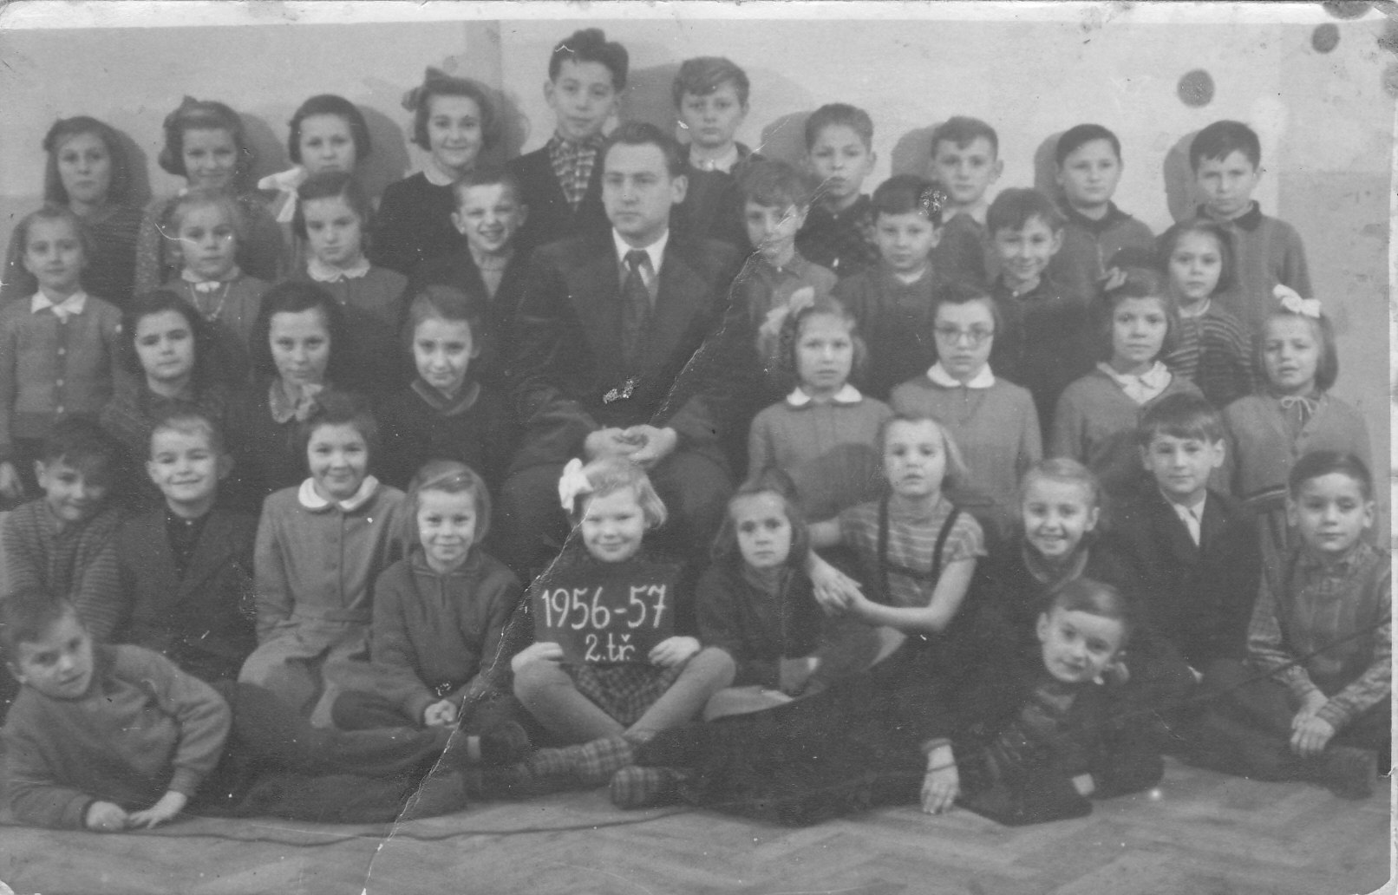
Školní rok 1956-57 řed.školy Pluháček Vojtěch

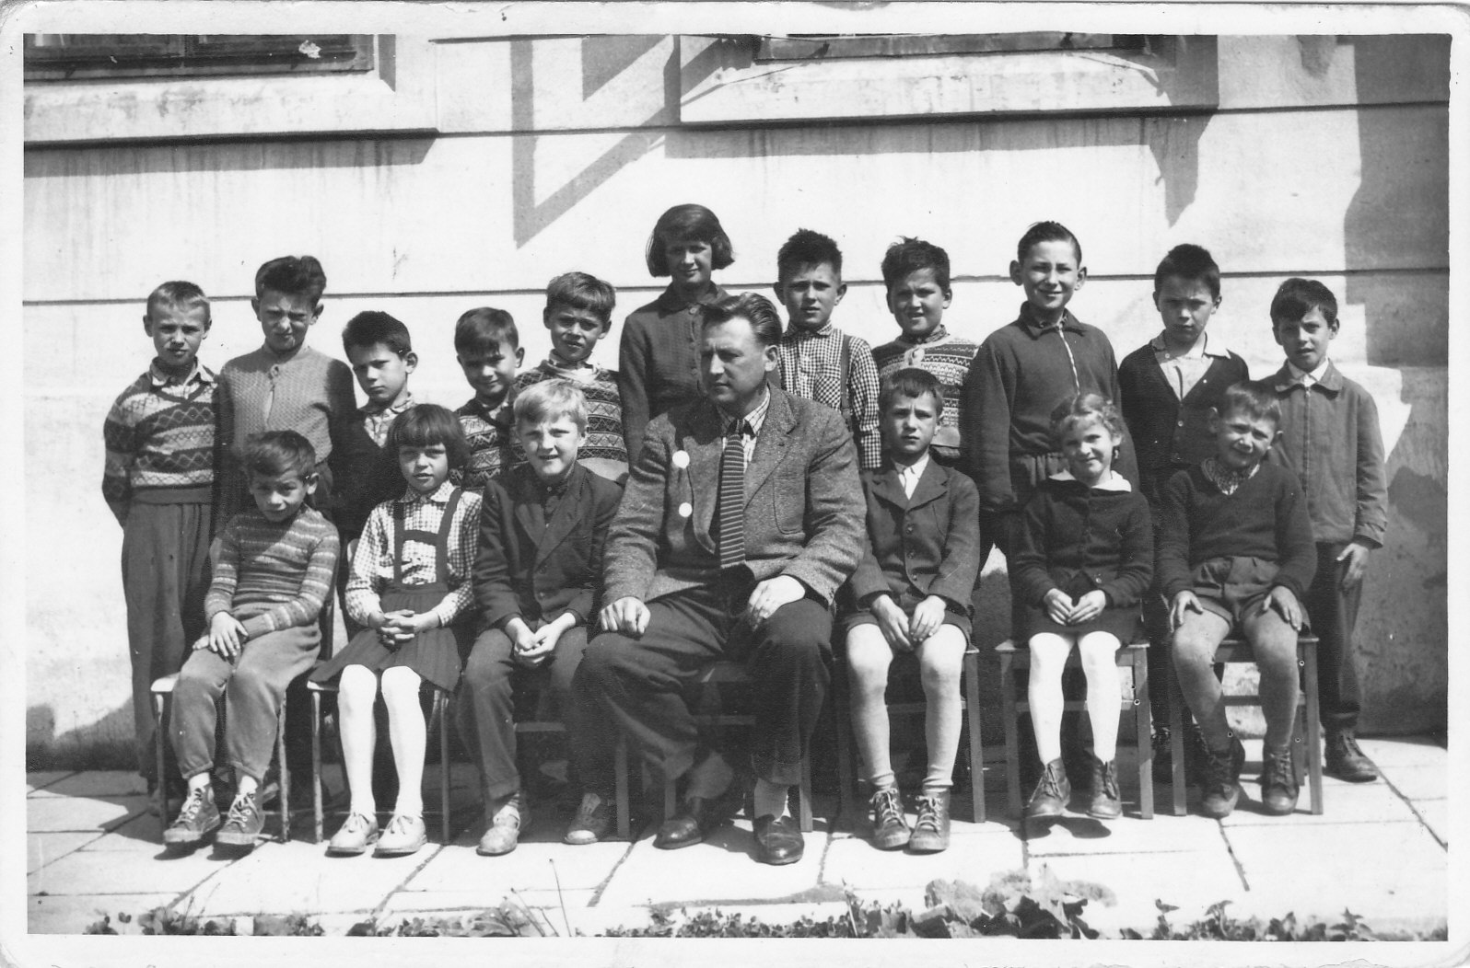
Školní rok 1960-61 řed.školy Pluháček Vojtěch

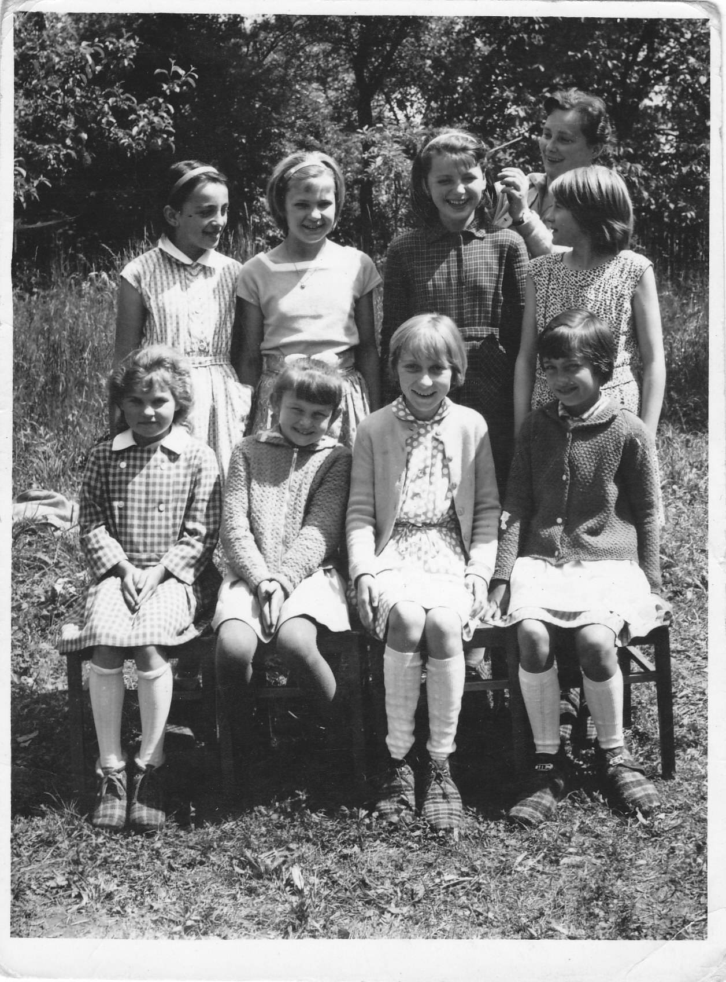
Učitelka Marie Pluháčková s žákyněmi
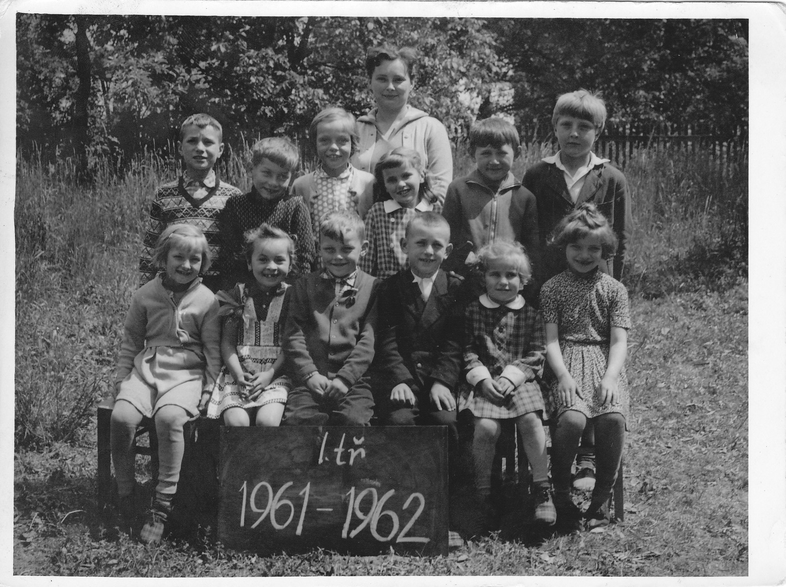
První řada zleva:Horová Marta,Juránková Liba,Valenta Lad.,Smékal Miloš, Kreuzigerová Alena,
Brázdová M.
Druhá řada zleva: Špička Zd., Jurča J.,Lakomá Jar. ,Kreuzigerová Jar., Žouželka Vlad.,Skočík Lad.
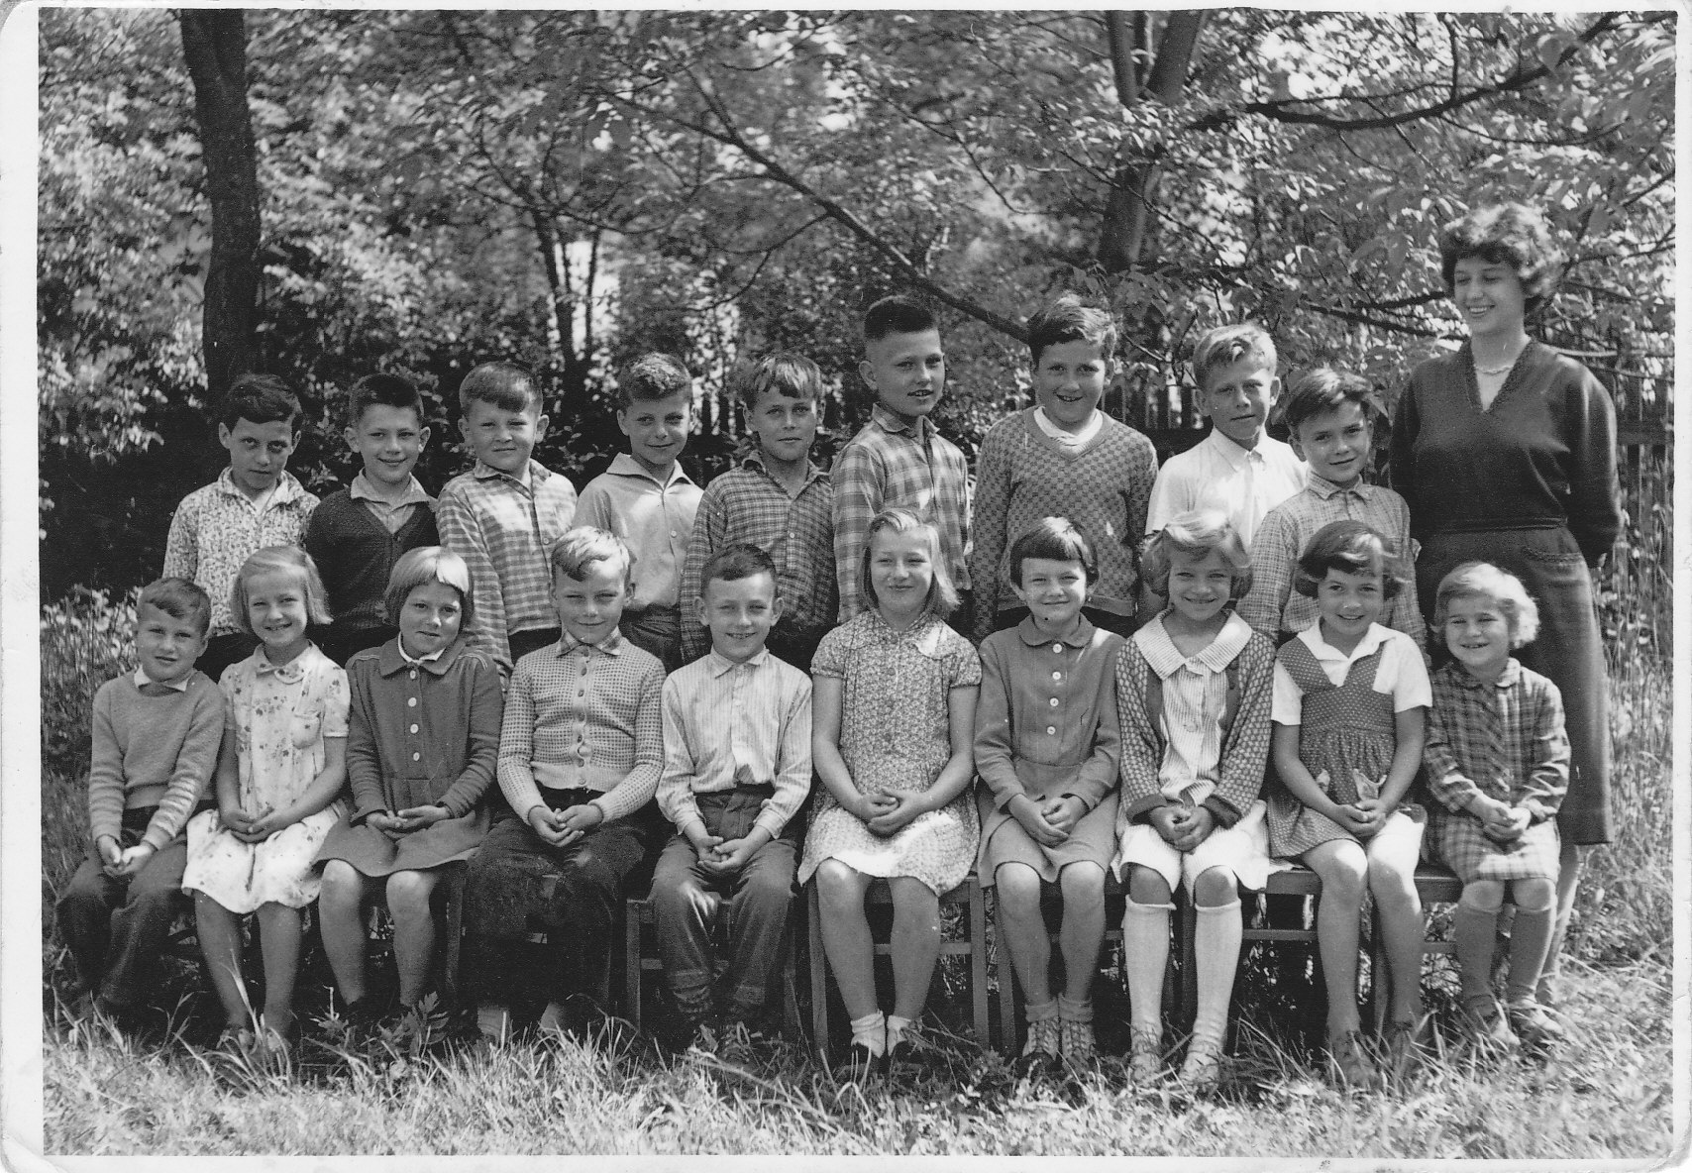
Rok 1962 učitelka Dopitová Milena

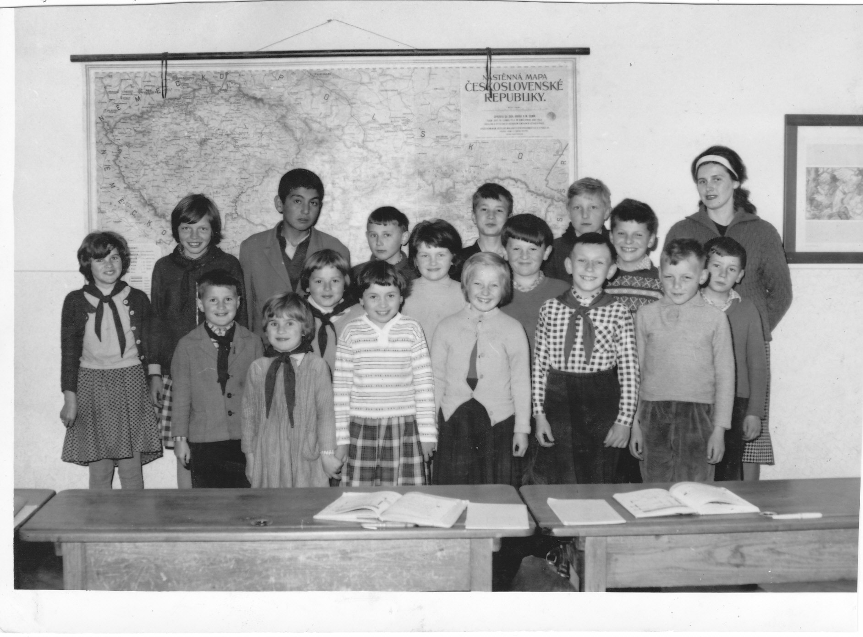
Rok 1963 učitelka Mačáková Eva

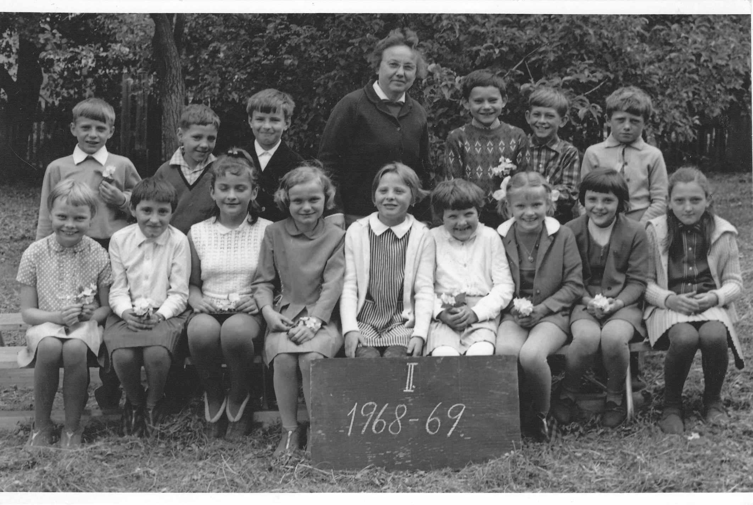
Rok 1968-69 ředitelka školy Brančíková Jarmila

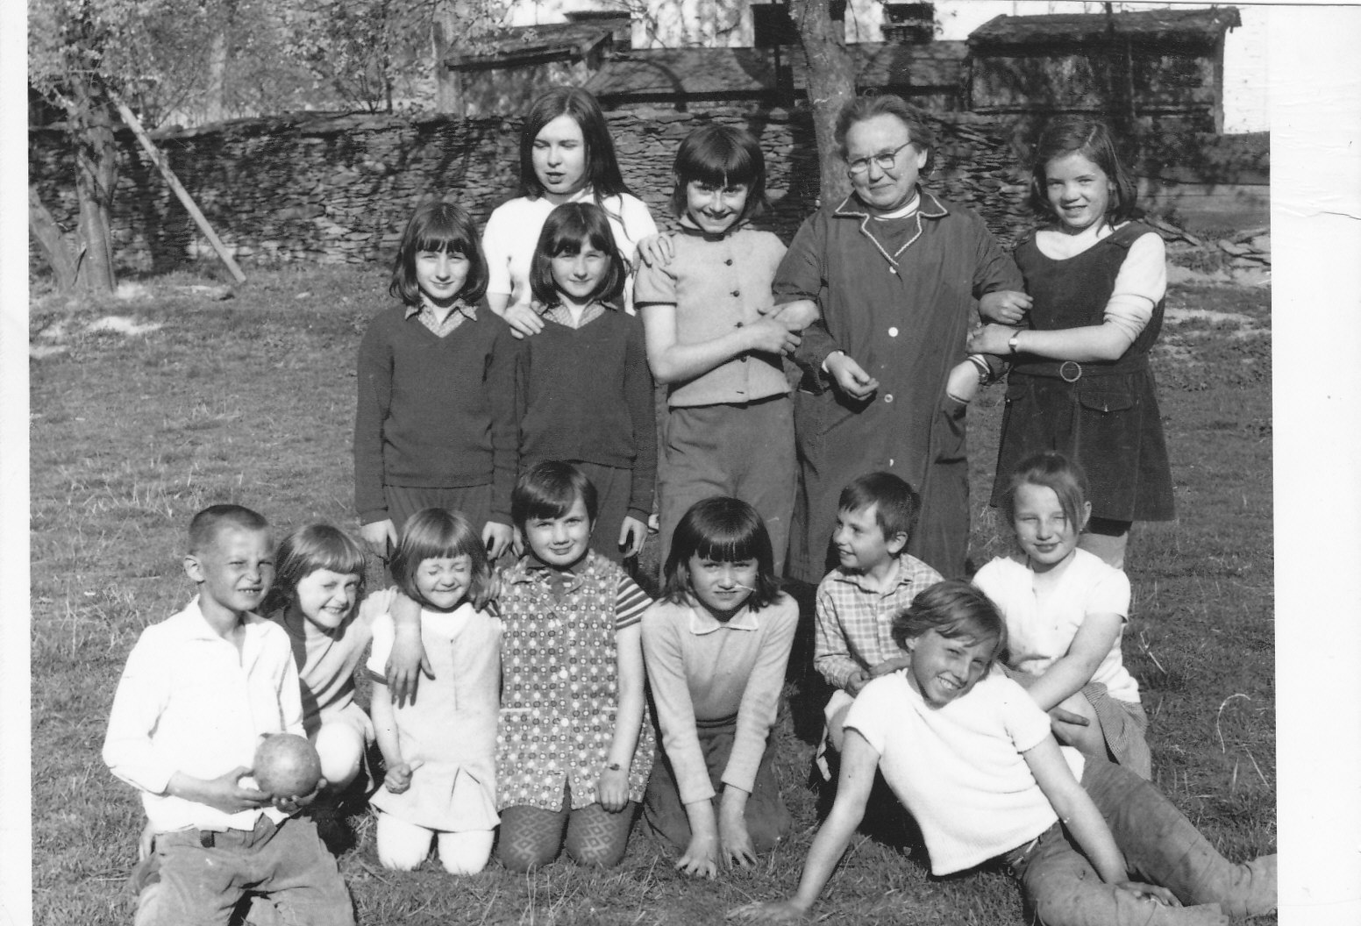

Rok 1973 řed.Brančíková Jar.a pionýrská vedoucí Obrtelova Vlaďka
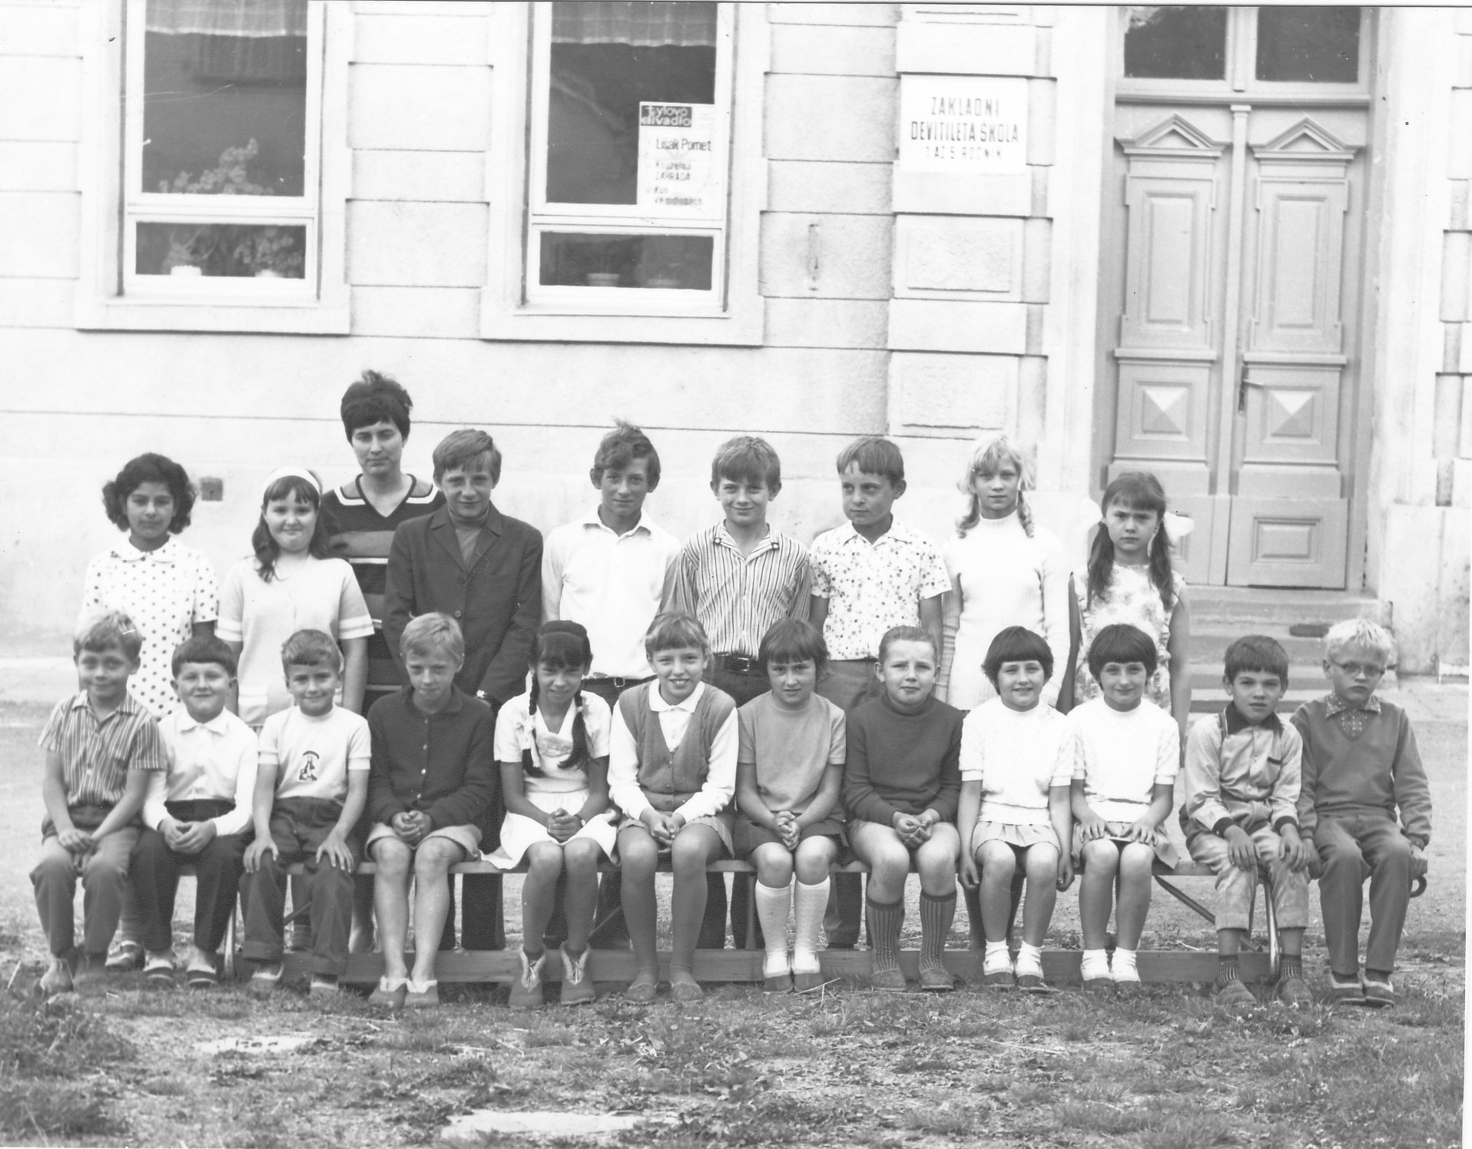

Rok 1973 učitelka Pospíšilová Jarmila

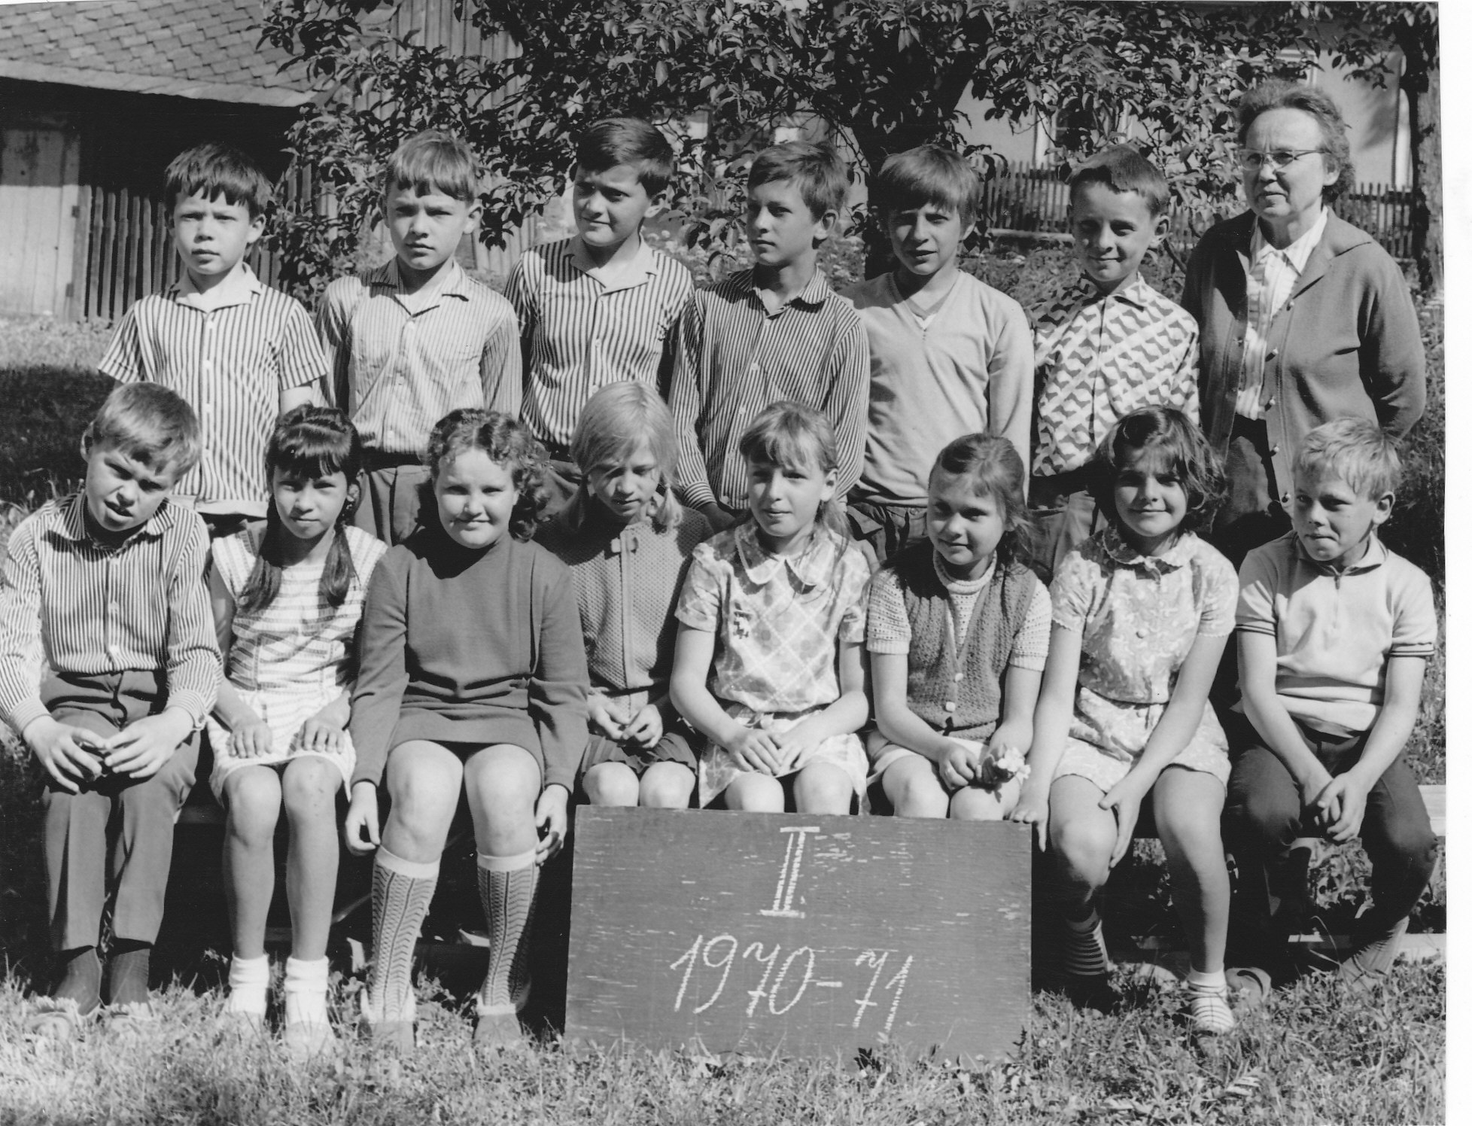

Rok 1970 řed. školy Brančíkova Jar. se svými žáky
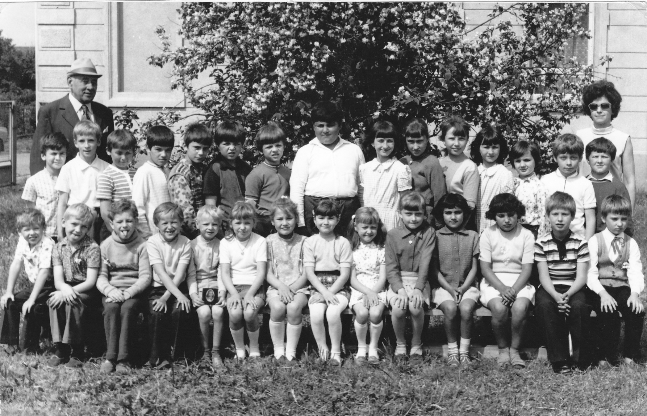

Rok 1975 řed. školy Dopitová Milena a uč.důchodce Helekal Vl.

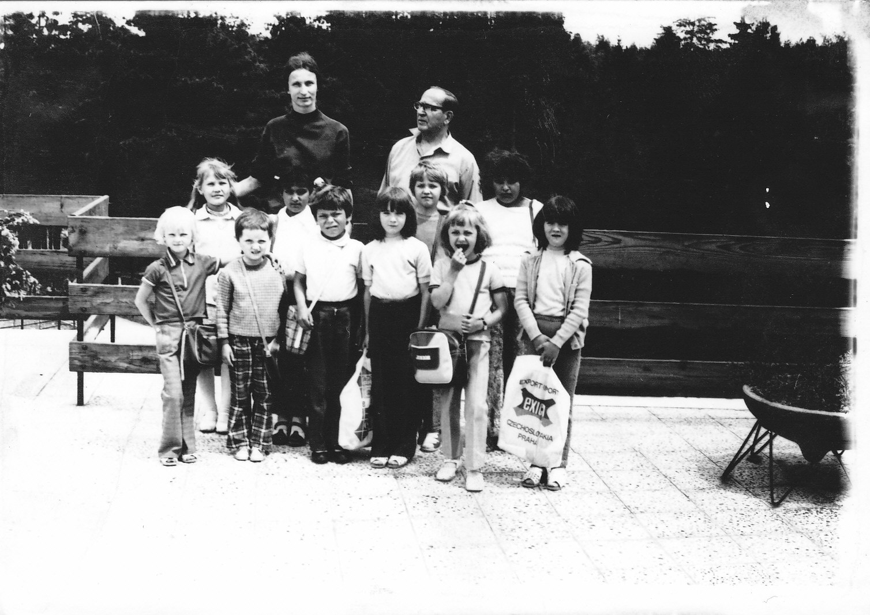
Rok 1976 řed.školy Kubná Hermína a uč.důchodce Blažek Rudolf

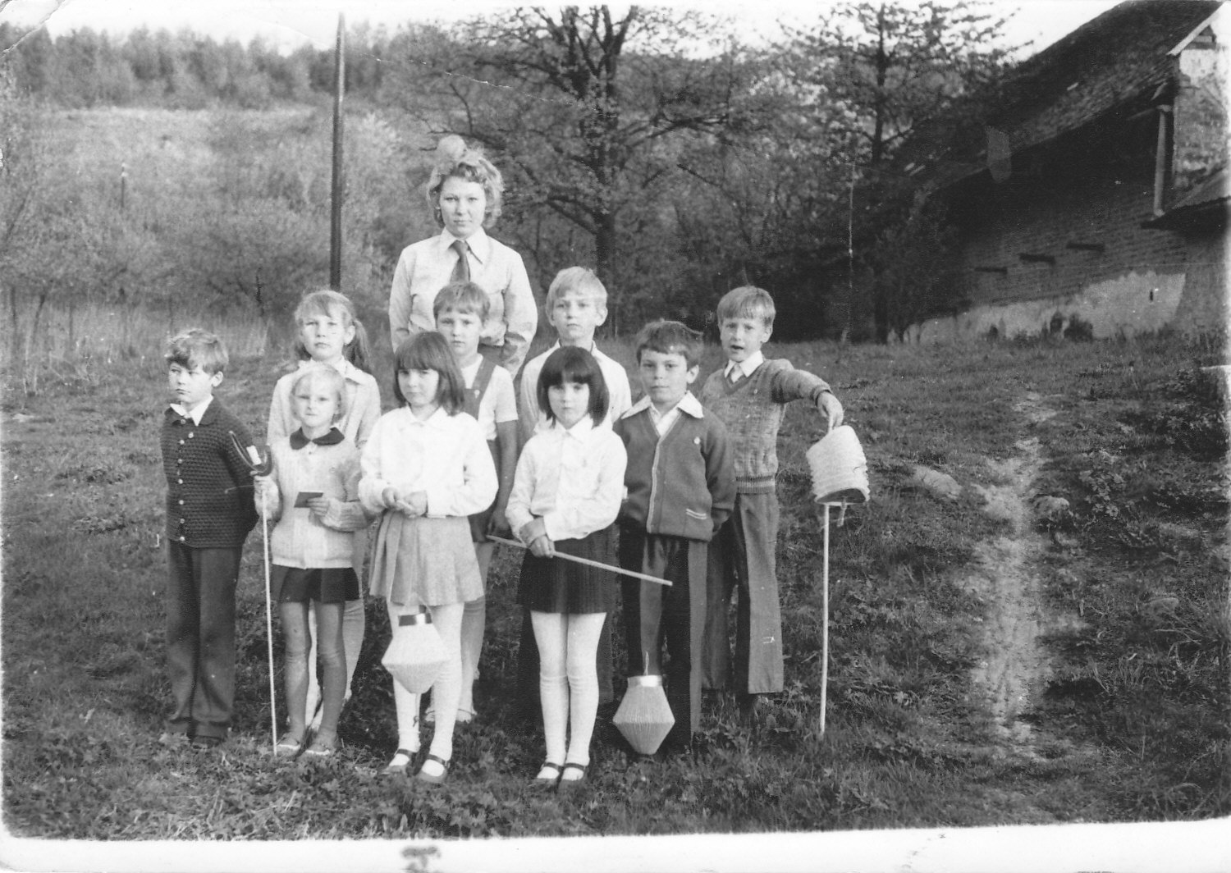
Rok 1977 vedoucí Jisker Lhotáková Hana s dětmi

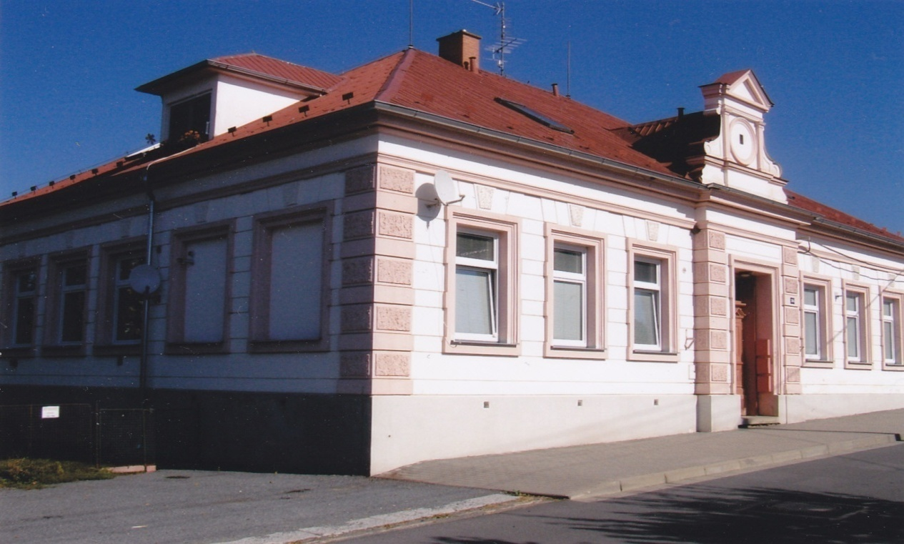

Rok 2015 budova školy s obecními byty

